ДНІПРОВСЬКИЙ НАЦІОНАЛЬНИЙ УНІВЕРСИТЕТ ІМЕНІ ОЛЕСЯ ГОНЧАРА

ФАКУЛЬТЕТ ПРИКЛАДНОЇ МАТЕМАТИКИ

КАФЕДРА КОМП’ЮТЕРНИХ ТЕХНОЛОГІЙ

**Лабораторна робота №4**

**«**Основи роботи з MATLAB**»**

**з курсу «Прикладні обчислювальні технології»**

**Варіант №13**

Виконав:

студент групи ПК-21м-1

Егор Панасенко

Дніпро, 2021

1. **Постановка задачі:**

## Динамічна модель вібраційного установки

Завдання: 1.Скласти, застосовуючи рівняння Лагранжа, динамічну модель вібраційного решітки, призначеної для вибивання формувальної суміші з ливарних форм і стрижневих сумішей з виливків в умовах одиничного і дрібносерійного виробництва на ділянках вибивання ливарних цехів. 2. Дослідити вплив процесу коливань на величину кутової швидкості ω при використанні двигуна обмеженою потужності.

Вібростенд є вібруючу у вертикальному напрямку раму, встановлену на амортизатори з наведеним коефіцієнтом жорсткості $c$ і наведеним коефіцієнтом демпфірування $μ$.

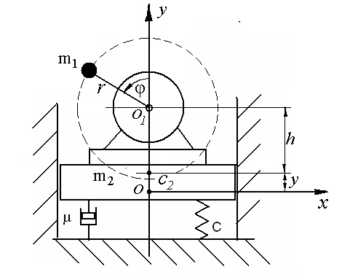

Схема вібростенда

Маса рами разом з корпусом електродвигуна - $m_{2}$, Маса дебаланса - $m_{1}$, Радіус дебаланса - $r$, Момент інерції ротора щодо його осі - $J_{1}$.

Рух системи визначається двома координатами - кутом $ϕ$  і вертикальним переміщенням *y* маси $m_{2}$, Відлік переміщення *y* ведеться від положення рівноваги.

**Порядок виконання роботи**

1. Визначити кінетичну енергію системи.

Кінетична енергія ротора двигуна дорівнює $T_{0}=\frac{J_{1} {\overset{˙}{ϕ}}^{2}}{2}$.

Кінетична енергія маси m2 - $T_{2}=\frac{m_{2}{\overset{˙}{y}}^{2}}{2}$.

Для визначення кінетичної енергії маси $m_{1}$ слід записати координати точки $m_{1}$: $x_{1}=−r\text{sin}ϕ, y_{1}=y+h+r\text{cos}ϕ$.

Горизонтальна і вертикальна проекції швидкості маси $m_{2}$:

$${\overset{˙}{x}}_{1}=−r\overset{˙}{ϕ}\text{cos}ϕ, {\overset{˙}{y}}_{1}=\overset{˙}{y}−r\overset{˙}{ϕ}\text{sin}ϕ\text{.}$$

Кінетична енергія маси m1 запишеться:

$$T_{1}=\frac{m_{1}}{2}[(\overset{˙}{y}−r\overset{˙}{ϕ}\text{sin}ϕ)^{2}+(−r\overset{˙}{ϕ}\text{cos}ϕ)^{2}]\text{.}$$

Кінетична енергія системи $T=T_{0}+T_{1}+T_{2}$ =

= $0,5(J_{1}+m_{1}r^{2}){\overset{˙}{ϕ}}^{2}+0,5(m_{1}+m_{2}){\overset{˙}{y}}^{2}−m_{1}r\overset{˙}{y}\overset{˙}{ϕ}\text{sin}ϕ\text{.}$

Якщо позначити: $J=J_{1}+m_{1}r^{2}, m=m_{1}+m_{2,}$ то кінетична енергія запишеться у вигляді $T=0,5J{\overset{˙}{ϕ}}^{2}+0,5m{\overset{˙}{y}}^{2}−m_{1}r\overset{˙}{y}\overset{˙}{ϕ}\text{sin}ϕ$.

1. Скласти рівняння Лагранжа.

Ліві частини рівнянь Лагранжа запишуться:

$\frac{d}{\text{dt}}\left(\frac{∂T}{∂\overset{˙}{y}}\right)−\frac{∂T}{∂y} =m\overset{¨}{y}−m_{1}r\left(\overset{¨}{ϕ}\text{sin}ϕ+{\overset{˙}{ϕ}}^{2}\text{cos}ϕ\right)$,

$\frac{d}{\text{dt}}\left(\frac{∂T}{∂\overset{˙}{ϕ}}\right)−\frac{∂T}{∂ϕ}=J\overset{¨}{ϕ}−m_{1}r\overset{¨}{y}\text{sin}ϕ$.

Правими частинами рівнянь є узагальнені сили. для координати $y$ узагальненою силою є сила пружності $Q_{y}=−\text{cy}$, Для координати $ϕ$ узагальненою силою $Q_{ϕ}$ є обертовий момент пропорційний кутовий швидкості $\overset{˙}{ϕ}$: $Q_{ϕ}=M_{0}−α\overset{˙}{ϕ}$. Таким чином, рівняння Лагранжа мають вигляд:

3. Вирішити систему рівнянь і досліджувати отриману динамічну модель вібраційного решітки за допомогою блоку MATLAB Differential Equation Editor (редактор динамічних систем).

3.1 Для вирішення цієї системи диференціальних рівнянь за допомогою редактора динамічних систем їх потрібно вирішити щодо других похідних: $\overset{¨}{y}$ і $\overset{¨}{ϕ}$.

$\begin{aligned}\overset{¨}{y}=\frac{m_{1}r\left(M_{0}−α\overset{˙}{ϕ}\right)\text{sin}ϕ}{\text{Jm}−m_{1}^{2}r^{2}{\text{sin}}^{2}ϕ}+\frac{{\text{Jm}}_{1}r{\overset{˙}{ϕ}}^{2}\text{cos}ϕ}{\text{Jm}−m_{1}^{2}r^{2}{\text{sin}}^{2}ϕ}−\frac{\text{Jcy}}{\text{Jm}−m_{1}^{2}r^{2}{\text{sin}}^{2}ϕ}− \\ − \frac{Jμ\overset{˙}{y}}{\text{Jm}−m_{1}^{2}r^{2}{\text{sin}}^{2}ϕ},\end{aligned}$

$\begin{aligned}\overset{¨}{ϕ}=\frac{M_{0}−α\overset{˙}{ϕ}}{J}+\frac{m_{1}^{2}r^{2}\left(M_{0}−α\overset{˙}{ϕ}\right){\text{sin}}^{2}ϕ}{J\left(\text{Jm}−m_{1}^{2}r^{2}{\text{sin}}^{2}ϕ\right)}+\frac{m_{1}^{2}r^{2}{\overset{˙}{ϕ}}^{2}\text{cos}ϕ\text{sin}ϕ}{\text{Jm}−m_{1}^{2}r^{2}{\text{sin}}^{2}ϕ}− \\ − \frac{m_{1}\text{rcy}\text{sin}ϕ}{\text{Jm}−m_{1}^{2}r^{2}{\text{sin}}^{2}ϕ}− \frac{m_{1}rμ\overset{˙}{y}\text{sin}ϕ}{\text{Jm}−m_{1}^{2}r^{2}{\text{sin}}^{2}ϕ}\text{.}\end{aligned}$

3.2. Введення машинних змінних

Введення машинних змінних пов'язано з тим, що редактор диференціальних рівнянь вимагає ставити у вигляді векторів вхідні впливу $\left(u\right)$ і змінні стану $\left(x\right)$ і імена цих векторів жорстко задані. Для отриманих диференціальних рівнянь вводимо:

$\begin{aligned}m_{1} → u\left(1\right); M_{0} → u\left(2\right); c → u\left(3\right); μ → u\left(4\right); \\ α → u\left(5\right); m → u\left(6\right); J → u\left(7\right); r → u\left(8\right); \\ y → x\left(1\right); \overset{˙}{y} → x\left(2\right); ϕ → x\left(3\right); \overset{˙}{ϕ} → x\left(4\right)\text{.} \end{aligned}$

В результаті система рівнянь прийме вигляд:

$\overset{¨}{y}$ = $\frac{\text{dx}\left(2\right)}{\text{dt}}$ = (U (1) * u (8) * (u (2) -u (5) * x (4)) * sin (x (3))) / (u (7) * u (6) -

- u (1) ^ 2 * u (8) ^ 2 * sin (x (3)) ^ 2) + (u (7) * u (1) * u (8) * x (4) ^ 2 * cos (x (3))) / (u (7) * u (6) -

- u (1) ^ 2 * u (8) ^ 2 * sin (x (3)) ^ 2) -u (7) * u (3) * x (1) / (u (7) * u (6 ) -

- u (1) ^ 2 * u (8) ^ 2 * sin (x (3)) ^ 2) -u (7) * u (4) * x (2) / (u (7) * u (6 ) -

- u (1) ^ 2 * u (8) ^ 2 * sin (x (3)) ^ 2).

$\overset{¨}{ϕ}$ = $\frac{\text{dx}\left(4\right)}{\text{dt}}$ = (U (2) -u (5) * x (4)) / u (7) + (u (1) ^ 2 * u (8) ^ 2 * (u (2) -

- u (5) * x (4)) * sin (x (3)) ^ 2) / (u (7) * (u (7) * u (6) - u (1) ^ 2 * u (8 ) ^ 2 * sin (x (3)) ^ 2)) +

+ U (1) ^ 2 * u (8) ^ 2 * x (4) ^ 2 * cos (x (3)) * sin (x (3)) /

/ (U (7) * u (6) -u (1) ^ 2 * u (8) ^ 2 * sin (x (3)) ^ 2) -u (1) * u (8) * u (3 ) * x (1) * sin (x (3)) / (u (7) * u (6) -

-u (1) ^ 2 * u (8) ^ 2 * sin (x (3)) ^ 2) -u (1) * u (8) * u (4) * x (2) * sin (x ( 3)) / (u (7) * u (6) -

-u (1) ^ 2 * u (8) ^ 2 * sin (x (3)) ^ 2).

3.3. Скласти модель для вирішення системи диференціальних рівнянь. Для цього необхідно запустити систему MATLAB, а потім запустити систему SIMULINK і відкрити файл моделі. У командному вікні MATLAB ввести команду dee - запуститься редактор диференціальних рівнянь, який потрібно помістити у вікно редактора і скласти схему моделі.

значення $u\left(1\right)$, ......, $u\left(8\right)$ зручно вводити через вхідний порт, це дозволить при дослідженні моделі легко міняти параметри введення. Вихідними даними слід встановити $x\left(1\right)$ і $x\left(4\right)$ (Вертикальне переміщення $y$ і кутову швидкість ротора відповідно). Далі в вікно редактора необхідно ввести систему диференціальних рівнянь, початкові умови (в даному випадку початкові умови можна задати нульовими).

а)

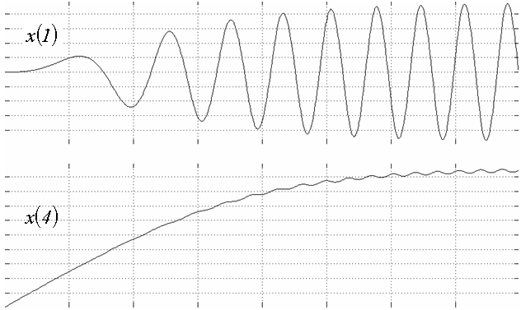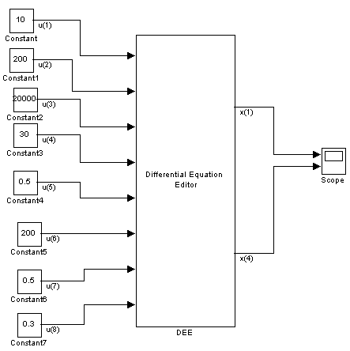

б)

Схема моделі (а) і вікно редактора диференціальних рівнянь (б)

Приклад результатів інтегрування системи диференціальних рівнянь

- вертикальне переміщення рами вібростенда ;

- кутова швидкість ротора електродвигуна $\overset{˙}{ϕ}$.

## Завдання для лабораторної роботи 3.

В результаті виконання роботи повинні бути отримані значення параметрів установки, що забезпечують задані (викладачем) характеристики технологічного процесу: амплітуду і частоту коливань.

1. **Результат роботи:**

